Innovative Starters Award

Règlement - Appel Avril 2024

## OBJECTIF

L'initiative « Innovative Starters Award » (ISA) a pour objectif de favoriser le développement de jeunes entreprises à haut potentiel d'innovation, dont les technologies et solutions s’inscrivent dans les 6 domaines d’Innovation Stratégiques du [Plan Régionnal pour l’Innovation](https://innoviris.brussels/fr/plan-regional-innovation).

Pour rappel, ces 6 domaines d’Innovation Stratégiques sont :

* Technologies et services numériques avancés (en ce compris ceux au service des 5 autres domaines ci-dessous)
* Climat : bâti et infrastructures résilient(e)s
* Utilisation optimale des ressources
* Flux urbains efficaces et durables pour une gestion inclusive de l’espace urbain
* Santé et soins personnalisés et intégrés
* Innovation sociale, innovation publique et insertion sociale.

Les projets proposés dans le cadre de ISA, outre leur ambition forte en matière d’innovation et leur haut potentiel de développement économique, devront également démontrer leur impact positif en Région Bruxelloise d’un point de vue social, environnemental et/ou écosystémique.

L' (les) entreprise(s) désignées(s) comme étant la (les) jeune(s) pousse(s) innovante(s) de l'année, bénéficiera (bénéficieront) d'une aide d'un maximum de 500.000 € portant sur une période de maximum 3 ans, afin de financer tout ou partie de leur plan stratégique d'innovation.

## PLAN STRATEGIQUE D'INNOVATION (PSI)

## Le plan stratégique d'innovation est défini comme un programme à caractère global (RDI, finance, business développement, organisation interne) exposant en détail la vision et la stratégie de(s) la jeune(s) pousse(s) innovante(s). Le PSI peut couvrir plusieurs produits et services. Le caractère stratégique du plan proposé doit donc être concret, en ce sens qu’il contribue à l’essor technique et business de l’entreprise candidate.

Sa mise en œuvre doit avoir un impact favorable sur l'économie et l'emploi de la Région de Bruxelles-Capitale, ainsi que démontrer un impact positif sur au moins un des aspects suivants :

* Impact social (diminution des inégalités, bien-être et sécurité des personnes, amélioration des conditions de travail, etc.),
* Impact environnemental (durabilité, éco-conception, réduction de la consommation de ressources, etc.)
* Impact sur l’écosystème RDI régional (diffusion de connaissance, développement de partenariats locaux, etc.).

Ci-dessous l'illustration du périmètre que peut couvrir le Plan Stratégique d'Innovation financé par Innoviris (phase 2 à 5) et comment celui-ci s'inscrit dans la stratégie globale de l’entreprise.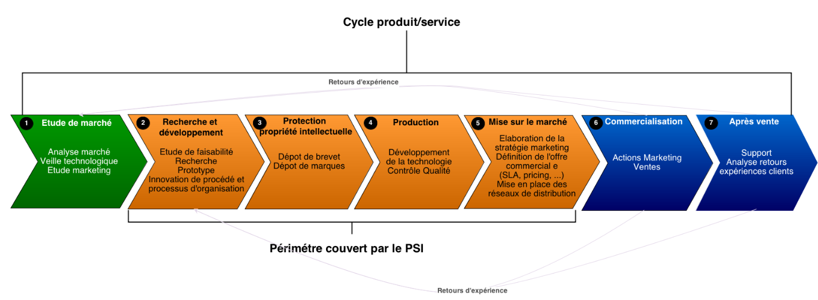

## ENTREPRISES ELIGIBLES

Peut être candidate à une aide de la Région en vue de mettre en œuvre son plan stratégique d'innovation (PSI), toute entreprise répondant aux conditions d’éligibilités suivantes[1]  :

* Être une petite entreprise, c’est-à-dire toute entreprise qui occupe moins de 50 personnes et dont le chiffre d'affaires annuel ou le total du bilan annuel n'excède pas 10 millions d'euros, conformément à l'article 2, § 2, de l'annexe I du RGEC
* Disposer d’au moins un siège d’exploitation en Région de Bruxelles-Capitale
* Respecter ses obligations dans le cadre d’aides antérieures octroyées par la Région
* Satisfaire aux conditions reprises à l’article 22 du Règlement général d’exemption par catégorie (RGEC), à la définition d’entreprise innovante reprise à l’articles 2, 80 du RGEC et à celle de jeune pousse innovante reprise à l’article 4, 8° et 9° de l’ordonnance du 27 juillet 2017:
  + « Jeune pousse » : toute petite entreprise non cotée, enregistrée depuis un maximum de cinq ans, qui n'a pas encore distribué de bénéfices, n'est pas issue d'une concentration, n'est pas la filiale d'une grande entreprise et n’a pas repris l’activité d’une autre entreprise.
  + « Jeune pousse innovante » : toute jeune pousse - capable de démontrer, au moyen d'une évaluation effectuée par un expert extérieur, qu'elle développera, dans un avenir prévisible, des produits, services ou procédés neufs ou substantiellement améliorés par rapport à l'état de la technique dans le secteur considéré, et qui présentent un risque d'échec technologique ou industriel, **ou** - dont les dépenses de recherche et de développement représentent au moins 10 % du total de ses coûts d'exploitation au cours d'une au moins des trois années précédant l'octroi de l'aide ou, dans le cas d'une jeune pousse sans historique financier, au cours de l'exercice courant (le chiffre étant alors certifié par un auditeur externe).
* Ne pas être pas en difficulté financière [conformément à la législation européenne en vigueur](https://eur-lex.europa.eu/legal-content/FR/TXT/HTML/?uri=CELEX:52014XC0731(01)&from=FR) (point 20)
* Ne pas avoir obtenu le prix RISE ou ISA dans le passé.

Ces conditions sont cumulatives.

Pour l’application de la condition d’âge (5 ans maximum à la date d’octroi de l’aide) reprise à l’article 22 du RGEC, l’aide étant octroyée au plus tard le 31 décembre 2024, l’entreprise doit avoir été créée au plus tôt le 1/1/2020 (« date de début » dans la BCE faisant foi).

L’entreprise doit satisfaire à toutes les autres conditions tant au moment du dépôt du dossier qu’au moment de l’octroi de l’aide. **Aucun délai ne sera accordé après la date limite de soumission afin de mettre l’entreprise en conformité avec ces conditions.**

## MONTANT DU FINANCEMENT

L'initiative « Innovative Starters Award » attribue une subvention à l' (aux) entreprise(s) désignée(s) comme étant la (les) jeune(s) pousse(s) innovante(s) de l'année.

Cette subvention d'un maximum de 500.000 € peut couvrir les dépenses de toute nature liées à l'exécution du PSI. Il peut s'agir notamment de frais de :

* personnel
* fonctionnement
* d'investissement
* de sous-traitance

## INTRODUCTION ET SELECTION DES CANDIDATURES

Les dossiers de candidature sont élaborés à l’aide du formulaire disponible sur le site Internet d'Innoviris ([www.innoviris.brussels](http://www.innoviris.brussels)). Les dossiers de candidatures introduits sous une forme autre que ce formulaire seront rejetés.

Les candidatures doivent être introduites (en version électronique) auprès d'Innoviris, l’Institut bruxellois pour la Recherche et l’Innovation, à l’adresse [funding-request@innoviris.brussels](mailto:funding-request@innoviris.brussels), pour le 5 juillet 2024 à 16h au plus tard. Les candidatures soumises après cette date ne seront pas prises en considération.

Le dossier de candidature doit comporter toutes les informations et documents exigés dans le formulaire, et tout autre document utile au support de la candidature. Aucun délai ne sera accordé pour la production de documents ou d’informations manquants.

## PROCEDURE D'EVALUATION ET DE SELECTION DES CANDIDATURES

Après analyse de l'éligibilité, Innoviris procédera à une présélection sur base des critères prévus par l'ordonnance [du 27 juillet 2017](https://www.ejustice.just.fgov.be/cgi_loi/loi_a.pl?sql=dd+%3D+date%272017-07-27%27+and+nm+contains+%272017040699%27&rech=&language=fr&tri=dd+as+rank&imgcnx=22&imgcny=9&numero=1&table_name=LOI&caller=image_a1&row_id=1&cn=2017072708&fromtab=loi&la=F&nm=2017040699&DETAIL=2017072708%2FF).

Au terme de cette présélection, seuls les candidats les mieux classés seront présentés à un jury unique et pluridisciplinaire, composé d'experts scientifiques et économiques et chargé de l'évaluation à proprement parler.

Le choix et l'organisation de ce jury sont effectués par Innoviris qui en assure la présidence.

L'évaluation du jury se fait sur la base, d'une part, de l’analyse des documents introduits dans le dossier de candidature et, d'autre part, de l'interview du candidat.

Les candidatures sont évaluées par le jury sur base des critères suivants:

**Innovation, faisabilité et expertises disponibles :**

* Le caractère novateur du PSI.
* Les défis technologiques et sociétaux devant être relevés
* la compétence de l’équipe et sa capacité à mettre en œuvre le PSI.
* L’adéquation et le réalisme du programme de travail et du budget

**Création de valeur et valorisation économique**

* La santé financière de l'entreprise.
* Potentiel de création de valeur.
* La qualité et la pertinence du plan financier
* La cohérence de la stratégie globale et la pertinence du business model

**Impact du PSI au-delà de la valorisation économique** :

* Impact social
* Impact environnemental
* Impact sur l’écosystème bruxellois

**Aspects transversaux :**

* Le caractère stratégique du Plan Stratégique d’Innovation
* La qualité du dossier et de la défense orale du candidat

Au terme de l'évaluation, Innoviris adresse un rapport motivé proposant à la Secrétaire d’Etat chargée de la Recherche Scientifique l'octroi du subside à l' (aux)entreprise(s) la (les) mieux classée(s) comme la ou les jeune(s) pousse(s) innovante(s) de l'année.

Dans le cas où aucune des candidatures ne répondrait de manière satisfaisante aux critères d'évaluation, aucun subside ne serait alors attribué.

## CALENDRIER

* Introduction des candidatures auprès d'Innoviris jusqu'au 5 juillet 2024 à 16h00.
* Évaluation par le jury unique et pluridisciplinaire (septembre 2024).
* Décision d’octroi par le Gouvernement (novembre - décembre 2024).
* Remise officielle des prix (décembre 2024 – janvier 2025).
* La mise en œuvre du PSI pourra débuter entre le 1/12/2024 et le 31/12/2024.

## Label « ISA »

Les lauréats du financement Innovative Starters Award se voient attribuer un « label ISA » et bénéficient dès lors automatiquement (outre le montant du financement évoqué ci-dessus) de l’opportunité de présenter leur projet au Conseil de Coordination Economique de la Région de Bruxelles-Capitale, afin de permettre un accès personnalisé vers les offres d’accompagnement, de financement et d’hébergement ad hoc (plus d’informations : <https://hub.brussels/fr/conseil-coordination-economique/> )

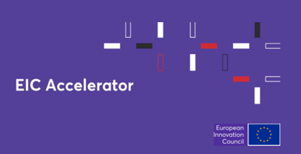

L'Innovative Starters Award d'Innoviris a par ailleurs été [certifié](https://eic.ec.europa.eu/eic-funding-opportunities/eic-accelerator/fast-track-and-plug-schemes-eic-accelerator/list-programmes-certified-plug-scheme_en) comme programme régional pour le ***"Plug In scheme to EIC Accelerator"*** (programme européen qui permet aux petites et moyennes entreprises (PME), en particulier les start-ups et les spin-outs, de développer et de mettre à l'échelle des innovations prometteuses par le biais d'une subvention ou d'un financement mixte). Par ce biais, la Commission européenne vise à s'assurer que les entreprises innovantes soient en mesure de réaliser leur plein potentiel et ainsi passer à la commercialisation effective de leurs technologies innovantes et disruptives.

Par conséquent, les lauréats auront la possibilité, une fois leur projet ISA achevé avec succès, de postuler directement à la phase de « full proposal » du programme EIC Accelerator. Ce faisant, ils pourront directement bénéficier des services d'accélération et de conseil de l’EIC pour l'élaboration de leur demande.

Il est également attendu des lauréats que ceux-ci représentent et promeuvent l’image de la Région de Bruxelles-Capitale en tant que région innovante et pionnière en matière de transition économique, tout au long de leur PSI et a posteriori de celui-ci, au même titre que les lauréats des éditions précédentes (« réseau des alumni ISA »). Ce rôle « d’ambassadeur » de l’innovation à Bruxelles sera assuré ponctuellement, sur simple demande relayée par Innoviris.

## PROTOCOLE DE SUIVI

Le (les) bénéficiaire(s) remet(tent) à Innoviris, à **des intervalles de temps définis dans la convention**, les documents suivants :

* Rapports d'activités (état d’avancement de la mise en œuvre du PSI, les résultats du plan en RDI, finance, business development)
* Rapports comptables (créances, justificatifs et décomptes).
* Rapport sur l'usage et la valorisation industrielle des résultats du PSI subsidié, trois ans après son achèvement.

En vue d'effectuer le suivi de la mise en œuvre du PSI, ces documents pourront être soumis pour évaluation à un jury constitué par Innoviris.

## OBLIGATIONS DU Bénéficiaire

Le Bénéficiaire ne peut cumuler l'aide aux jeunes entreprises innovantes et des aides de minimis remplissant les conditions du Règlement UE 1407/2013, ou tout autre financement, si ces aides de minimis ou cet autre financement concernent les mêmes coûts admissibles.

Le bénéficiaire informe Innoviris de toute aide demandée ou reçue pendant les trois ans de l'octroi de l'aide aux jeunes entreprises innovantes.

## FORMULAIRES ET INFORMATIONS

Les formulaires de demande sont téléchargeables sur le site web [www.innoviris.brussels](http://www.innoviris.brussels)

l’Institut bruxellois pour la Recherche et l’Innovation

Chaussée de Charleroi 112

1060 Bruxelles

Tel.: 02/600 50 28 (F. Billen) - E-mail : [fbillen@innoviris.brussels](mailto:fbillen@innoviris.brussels)

**Ce document doit être signé par la personne autorisée de l'entreprise candidate avec la mention “lu et approuvé” et joint au formulaire et aux annexes introduites pour le dossier de candidature.**

**Nom de l'entreprise candidate:**

**Date et Signature autorisée :**

1. En application de l’ordonnance du 27 juillet 2017 visant à promouvoir la recherche, le développement et l'innovation par l'octroi d'aides affectées à des finalités économiques en faveur des entreprises et des organismes de recherche assimilés à des entreprises et plus particulièrement ses articles 2, 11 et 22.